Memoria P2 SI

Jorge Cáncer Gil, 646122

Contenido

Introducción 3

Modelo 3

Modelo gráfico 4

Forma lineal 4

Filtro de Kalman 4

Predicción 4

Actualización 5

Resultados 5

# Introducción

En esta práctica se ha implementado un filtro de Kalman para realizar un seguimiento de un peatón a través de un conjunto de imágenes. Para ello, se utiliza un detector de peatones basado en HOG (*histogram of oriented gradients*) y en SVM (*support vector machines)* para tomar las medidas.

# Modelo

Las ecuaciones lineales del modelo dinámico de una persona en el sistema en el que se va a utilizar el filtro de Kalman son las siguientes:

$$u_{t}= u_{t-1}+{\dot{u}}_{t-1}*Δt+ϵ_{\dot{u}}*Δt$$

$$v_{t}= v_{t-1}+{\dot{v}}_{t-1}*Δt+ϵ_{\dot{v}}*Δt$$

$${\dot{u}}_{t}= {\dot{u}}_{t-1}+ϵ_{\dot{u}}$$

$${\dot{v}}_{t}= {\dot{v}}_{t-1}+ϵ_{\dot{v}}$$

Siendo:

$u y v$: Coordenadas en la imagen de la persona en pixeles.

$\dot{u} y \dot{v}$: Velocidad de la persona en píxeles por segundo.

$ϵ_{\dot{u}} y ϵ_{\dot{v}}$:

En cuanto al modelo de las medidas; estas se toman, como se ha comentado anteriormente, a través del detector de peatones de Matlab que hace uso de HOG y SVM para detectar peatones en una imagen y dar sus coordenadas. Las ecuaciones de la medida se definen como:

$$y_{t}^{u}= u_{t-1}+δ_{u}$$

$$y_{t}^{v}= v_{t-1}+δ_{v}$$

Siendo:

$y_{t}^{u} y y_{t}^{v}$: Coordenadas en la imagen de la persona en pixeles.

$u_{t-1} y v_{t-1}$: Velocidad de le persona en píxeles por segundo.

$δ_{u} y δ_{v}$:

Como se puede observar, la medida solo aporta datos sobre la posición del peatón, no sobre su velocidad. Esta, puede calcularse a partir de la variación de posición y la variación de tiempo.

Existe otra posibilidad para la realización de esta práctica. Sería la de tomar como plano de movimiento el suelo real que se ve en la imagen y no la imagen en sí. De esta forma se podría tener en cuenta el acercamiento o el alejamiento del patón.

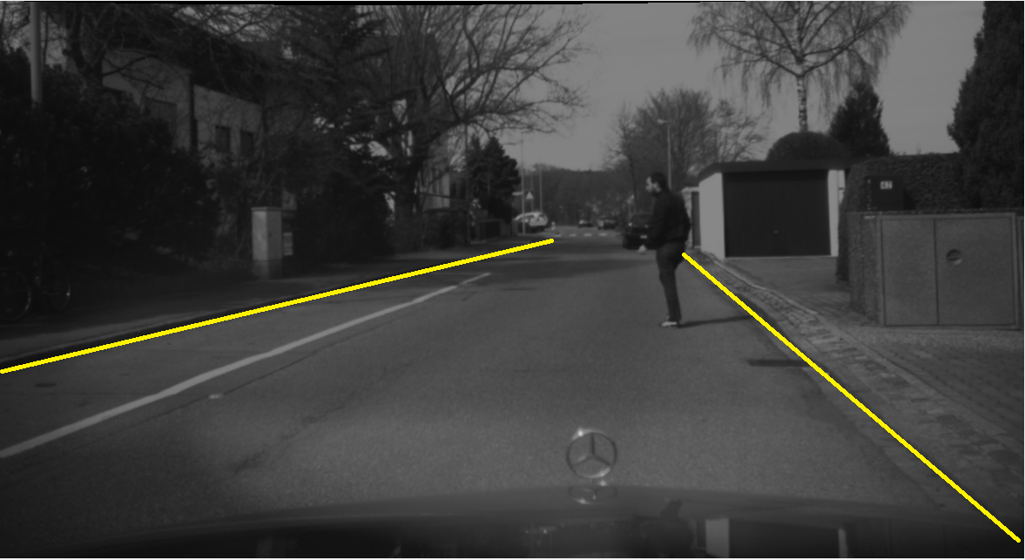

Plano real

## Modelo gráfico

## Forma lineal

Partiendo de las ecuaciones descritas anteriormente que modelaban el comportamiento del sistema, podemos expresarlas de tal manera que cumplan la siguiente estructura:

$$z_{t}=Az_{t-1}+Bu_{t}+ϵ$$

$$y_{t}=Cz_{t}+Du_{t}+δ$$

De esta manera las matrices A y C que cumplen la igualdad son:

$$\left[\begin{matrix}u_{t} \\ v_{t} \\ {\dot{u}}_{t} \\ {\dot{v}}_{t}\end{matrix}\right]= \left[\begin{matrix}1 & 0 & Δt & 0 \\ 0 & 1 & 0 & Δt \\ 0 & 0 & 1 & 0 \\ 0 & 0 & 0 & 1\end{matrix}\right]*\left[\begin{matrix}u_{t-1} \\ v_{t-1} \\ {\dot{u}}_{t-1} \\ {\dot{v}}_{t-1}\end{matrix}\right]+ϵ$$

$$\left[\begin{matrix}y_{t}^{u} \\ y_{t}^{v}\end{matrix}\right]= \left[\begin{matrix}1 & 0 & 0 & 0 \\ 0 & 1 & 0 & 0\end{matrix}\right]*\left[\begin{matrix}u_{t-1} \\ v_{t-1} \\ {\dot{u}}_{t-1} \\ {\dot{v}}_{t-1}\end{matrix}\right]+δ$$

Por lo tanto, las matrices A, B, C y D quedan de la siguiente manera:

$$A=\left[\begin{matrix}1 & 0 & Δt & 0 \\ 0 & 1 & 0 & Δt \\ 0 & 0 & 1 & 0 \\ 0 & 0 & 0 & 1\end{matrix}\right]$$

$$B=\left[0\right]$$

$$C=\left[\begin{matrix}1 & 0 & 0 & 0 \\ 0 & 1 & 0 & 0\end{matrix}\right]$$

$$D=\left[0\right]$$

## Matrices Q y R

# Filtro de Kalman

## Predicción

$$μ_{t|t-1}=Aμ_{t-1}+Bu_{t}$$

$$Σ_{t|t-1}=AΣ_{t-1}A^{T}+Q$$

## Actualización

$$μ_{t|t}=μ_{t|t-1}+K_{r}u_{r}$$

$$Σ_{t|t}=(I-K_{t}C)Σ_{t|t-1}$$

## Incertidumbre

# Resultados